Klubbvalen 2016 Information om fackliga val och poströstning.
Klubben har nu haft sitt nomineringsmöte. Valen kommer och äga rum via poströstning och val i vallokaler enligt följande:
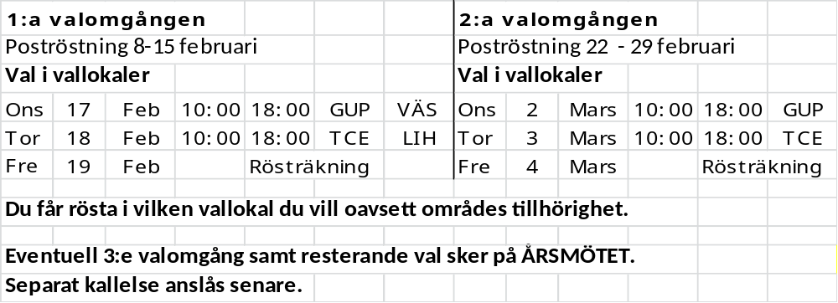
Du måste registrera/anmäla dig ifall du vill Poströsta!
För att kunna poströsta i 1:a valomgången MÅSTE du registrera dig till valkommittén senast söndagen den 7/2. Anmälan efter detta datum beaktas ej. När/om man har registrerat sig till 1:a valomgången får man automatiskt valsedlarna även till 2:a valomgången, sista datumet för registrering till enbart 2:a valomgången är måndagen den 29/2. Om/när du har poströstat kan du inte ångra dig och välja att rösta i vallokalerna, (dock kan du rösta i vallokalerna om du av någon anledning inte skickat in din poströst)
Registrering/anmälan för poströstning skall ske skriftligen per mail till: postrost.klubb111@gmail.com eller per brev till SEKO Tunnelbanan Klubb 111, c/o MTR Johanneshovsvägen 5 121 41 Johanneshov. Ange då *Namn *Personnummer *Anställningsnummer *Adress *Yrke samt *Område

Aktuell valinformation kommer alltid och finnas på vår hemsida
http://klubb111.wordpress.com samt
MTR:s Tubnet (För mig som anställd Facklig information SEKO Klubb 111)

